1. **Azartspēles organizētāja nosaukums, juridiskā adrese un tālruņa numurs**

SIA "BALTENT"

Reģ. Nr. 40203068277

Krišjāņa Valdemāra iela 33-6

LV-1010, Rīga, Latvija

Tel: 27775559

2. **Spēles nosaukums un veids**

**Luxury Club**

Spēļu Automātu spēle

Ražotājs: SubTech Ltd.

3. **Spēles dalības maksa (likme)**

Minimālā likme 0.10 EUR

Maksimālā likme 100.00 EUR

4. **Kārtība, kādā dalībnieks var piedalīties spēlē**

Interneta vietnē [www.spins.lv](http://www.spins.lv) nospiežot ikonu “Spēļu Automāti” spēlētājs nokļūst lapā, kur spēle tiek palaista, nospiežot spēles ikonu “Luxury Club”.

5. **Spēles norise**

„ Luxury Club“ ir piecu ruļļu un 10 izmaksas līniju spēļu automāts, kurā ir šādas iespējas:

• “Wild” aizvietotājsimbols

• “Stacked Wilds” funkcija

• “Bonus” simbols un bonusa spēle

• “Free Spins” simbols un bezmaksas griezieni

• “Bonus Buy” opcija

Svarīgi:

• Laimests tiek izmaksāts tikai par lielāko laimīgo kombināciju no katras aktīvās izmaksas līnijas, izņemot par izkaisītajiem laimestiem.

• Laimīgās kombinācijas veidojas no kreisās uz labo pusi.

• Bonusa spēles laimesti tiek pieskaitīti izmaksas līnijas laimestiem.

• Nepareiza darbība atceļ visas spēles un izmaksas.

***Spēles noteikumi***

***Vispārējie noteikumi***

1. Nepareiza darbība atceļ visas spēles un izmaksas.

***“Wild” aizvietotājsimbola noteikumi***



1. “Wild” simbols aizvieto jebkuru simbolu, izņemot “Bonus” un “Free Spins” simbolus, lai veidotu laimīgās kombinācijas.

2. Laimīgā kombinācija no 5 “Wild” simboliem uz izmaksu līnijas izmaksā laimestu 500x no likmes apmēra.

***“Stacked Wilds” funkcijas noteikumi***



1. “Stacked Wild” funkcija var tikt akivizēta pēc nejaušības principa jebkura pamatspēles grieziena laikā.

2. Kamēr ruļļi griežās, “Wild” simboli parādās uz ruļļiem un palielina iepsējas iegūt laimīgo kombināciju.

***“Bonus” simbola un bonusa spēles noteikumi***

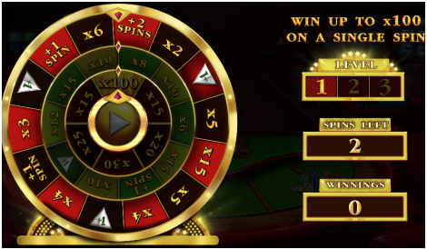

1. “Bonus” simbols var parādīties uz spēles laukuma tikai pamatspēles laikā.

2. Trīs un vairāk “Bonus” simboli aktivizē bonusa spēli.

3. Bonusa spēles sākum spēlētājam tiek pieškirti 3 griezieni un Laimes rats ar 3 līmeņiem.

4. Uz katra Laimes rata līmeņa ir likmes reizinātāji, papildus griezieni un līmeņa paaugstināšana.

5. Ja spēlētājam izkrīt līmeņa paaugstināšana, tiek iegriezts nākamais Laimes rata līmenis un tiek piešķirts +1 grieziens.

6. Bonusa spēle beidzas, kad ir beigušies griezieni.

7. Bonusa spēles beigās tiek izmaksāts viss uzkrātais laimests.

***“Free Spins” simbola un bezmaksas griezienu noteikumi***

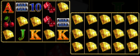

1. 3 un vairāk “Free Spins” simboli aktivizē bezmaksas griezienus.

2. Bezmaksas griezienu sākumā spēlētājam ir jāizvēlas viena no aizklātajām kārtīm.

3. Atkarība no atklātās kārts, spēlētājs var saņemt no 10 līdz 50 bezmaksas griezieniem vai visu kāršu summu, kā arī nākamās kārts atklāšana piešķir speciālo izplešanās simbolu.

4. Katra grieziena beigās, kad līniju laimesti ir aprēķināti, ja uz spēles laukuma ir pietiekošs speciālo simbolu skaits, tie izplešas, lai aizņemtu visu rulli un izmaksā papildus laimestu.

5. Bezmaksas griezieni nevar tikt atkārtoti aktivizēti.

6. Bezmaksas griezieni tiek izspēlēti ar tādu pašu likmi, ar kādu tika aktivizēti.

***“Bonus Buy” opcijas noteikumi***



1. Spēlētājs var iegādāties bezmaksas griezienu bonusa spēli par cenu 78x no likmes apmēra.

2. Darbojas visi minētie nosacījumi.

***Izmaksu Noteikumi***

1. Jums tiek izmaksāts laimests tikai par lielāko laimīgo kombināciju no katras aktīvās izmaksas līnijas.

2. Bonusa spēles laimesti tiek pieskaitīti izmaksas līnijas laimestiem.

3. Lai veidotos regulārās laimīgās kombinācijas, simboliem uz aktīvas izmaksas līnijas jāatrodas blakus.

4. Nepareiza darbība atceļ visas spēles un izmaksas.

***Spēles vadība***

***Lai spēlētu, rīkojieties šādi:***

1. Lai paaugstinātu vai pazeminātu līnijas likmi, lietojiet **“Per Line” **izvēlni.

2. Klikšķiniet uz ikonas **“Spin”**. Ruļļi sāk griezties ar jūsu izvēlēto likmi.

***Automātiskais vadības režīms:***

1. Nospiežot **“Auto” **ruļļi griezīsies Automātiskajā režīmā ar jūsu izvēlēto likmi. 2. Apturēt Automātisko režīmu var vēlreiz nospiežot **“Auto”** ikonu.

6. **Nosacījumi, kuriem iestājoties dalībnieks saņem laimestu, un laimestu lielums [arī laimestu attiecība pret dalības maksu (likmi)]**

Nosacījums, lai saņemtu laimestu, ir griezt ruļļus līdz uz tiem attēlotie simboli veidotu laimīgās kombinācijas uz aktīvajām izmaksas līnijām. Laimests atkarīgs no izveidotajām laimīgajām kombinācijām.

***Izmaksu apraksts***

Lai parastie simboli veidotu laimīgo kombināciju, jāsakrīt sekojošiem apstākļiem:

• Simboliem jābūt līdzās uz aktīvas izmaksas līnijas.

• Laimīgās kombinācijas veidojas no kreisās uz labo pusi. Pirmajam kombinācijas simbolam jāatrodas uz 1. ruļļa.

• Izmaksu koeficients tiek piemēroti līnijas likmei.

• Izmaksu koeficienti parādīti izmaksu attēlos. Palielinot likmi, proporcionāli mainās izmaksas.

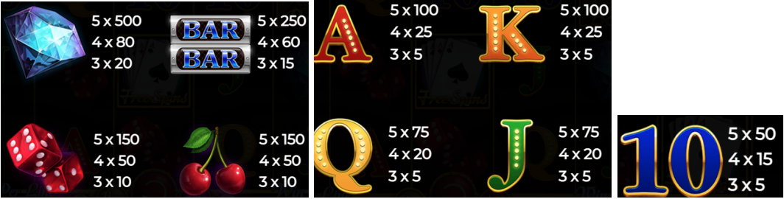

***Izmaksas Līniju Apraksts.***

Laimests tiek izmaksāts tikai par laimīgajām kombinācijām uz aktīvajām izmaksas līnijām no kreisās puses.

Līnijas, kas redzamas attēlā, parāda iespējamās izmaksas līniju formas:

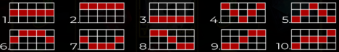

7. **Kārtība, kādā notiek pieteikšanās uz laimestu un kādā to izsniedz** Laimests tiek automātiski ieskaitīts klienta Spins.lv kontā. Izmaksā tos laimestus, kas ir laimēti saskaņā ar tiešsaistes spēlē esošajiem spēles noteikumiem un laimējošo kombināciju tabulu.

8. **Termiņš, līdz kuram azartspēles dalībnieks var pieteikties uz laimestu**

Laimesti, kas nepārsniedz 720 euro tiek izmaksāti nekavējoties pēc spēles sesijas beigām. Laimesti no 720 euro līdz 14300 euro tiek izmaksāti 24 stundu laikā. Laimesti, kuri pārsniedz 14300 euro izmaksā azartspēles noteikumos apstiprinātā kārtībā ne vēlāk kā 30 dienu laikā un ne vairāk kā divos maksājumos.

9. **Kur dalībnieks var vērsties pretenziju gadījumā, kā arī pretenziju izskatīšanas kārtība**

Sūdzības un pretenzijas pieņem tikai rakstiskā veidā, 15 dienu laikā pēc spēles sesijas beigām Kompānijas administrācijā pēc adreses: Rīga, Krišjāņa Valdemāra iela 33-6, LV-1010. Tāpat iespējams sazināties, atverot klientu atbalsta čatu mājāslapā vai rakstot uz [support@spins.lv](mailto:support@spins.lv) epasta adresi, un parakstot savu vēstuli ar drošu elektronisko parakstu, kas satur laika zīmogu. Sūdzības tiks izskatītas un atbildes tiek sniegtas 10 darba dienu laikā no to saņemšanas brīža.

10. **Cita informācija, kuru azartspēles organizētājs uzskata par nepieciešamu.**